Kongres MLL 2019/2020
Konaný dne 12.10. 2019 v Zábřeze
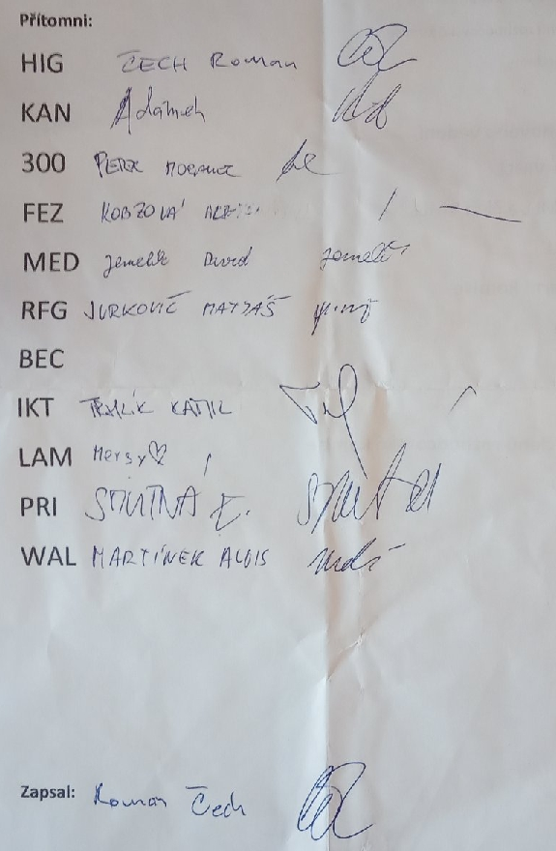

Program
- Volba nového vedení
- Volba členů disciplinární komise
- Volba členů rozhodčí a revizní komise
- Ostatní podněty

Volba nového vedení
předseda VMLL: Alexandra Kobzová (10-0-0)
vedoucí MLL a člen VMLL: Roman Čech (10-0-0)
člen VMLL: Tomáš Stoklasa (10-0-0)
Disciplinární komise
předseda: Matyáš Jurkovič (10-0-0)
člen: Kamil Trhlík (10-0-0)
člen: Jiří Klemš (10-0-0)
Rozhodčí a revizní komise
předseda: Pavel Gajdoš (10-0-0)
člen: Matěj Polák (10-0-0)

Ostatní
Na prvním kole MLL byla odhlasována změna herního systému. Po odehrání podzimní části (každý s každým) bude liga rozdělena na 2 skupiny. V „horní“ bude 5 týmů (polovina zaokrouhlena dolů). V jarní části pak týmy odehrají ve svých skupinách 2* každý s každým. Body za podzimní i jarní část se sčítají. Týmy ze “dolní” skupiny nemohou v celkovém pořadí přeskočit týmy z “horní” skupiny. Týmy v “horní” skupině budou hrát 2*25 minut v “dolní” 2*20 minut. Tento systém bude zachován i pro následující ročníky. (6-5-0)
Byl předložen návrh, aby byla od příští sezóny liga rozdělena na 2. Návrh neprošel. (1-5-3)

Diskuse
Vzhledem k většímu počtu mladších hráčů bude kladen důraz na kontrolu nošení helem (ochranných brýlí).

